Colegio República Argentina
Rancagua

CURSO: SÉPTIMO AÑO
ASIGNATURA: Matemática
Semana del 6 al 9 de Abril
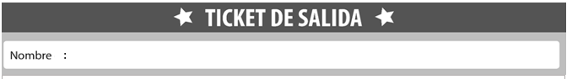
Resuelve los siguientes ejercicios con ayuda de las rectas numéricas:
a. (- 6) + (–9) =

b. (+8) + (+2) =

c. (-12) + (+1) =

d. (+7) + (–7) =

¿Me esforcé por superar las dificultades que se me presentaron en mi trabajo?

Solucionario a) (-15)
b) (+10)
c) (-11)
d) 0

